様式第57（第96条関係）
事故届書 | 液石 | ×整 理 番 号
 |  | ×受理年月日 | 年 月 日
氏名又は名称
（事業所の名称又は
販売所の名称を含む。）
住所又は事務所（本社）所在地
事業所所在地
事故発生年月日
事故発生場所
事故の状況 | 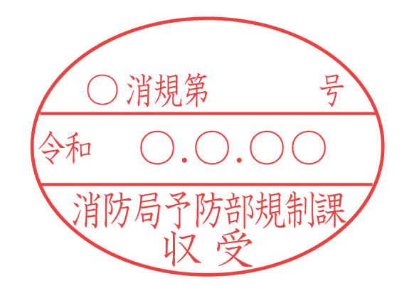  別紙のとおり

年 月 日

代表者 氏名

名古屋市長 殿

備考 １ この用紙の大きさは、日本産業規格Ａ４とすること。
２ ×印の項は記載しないこと。
３ 事故の状況については、別紙にできるだけ詳細に記載すること。

